## 机械软管蛇-调研

# **一、研究背景**

在发生各种事故后，机器人在混乱的环境中协助搜索以及救援行动方面提供了很大的帮助。蛇为设计机器人克服外在的挑战提供了很好的灵感。蛇体的简单结构具有穿越复杂、受限的三维环境的能力。蛇可以穿过小缝隙，在崎岖的地形上移动，攀爬陡峭的斜坡，这些外在条件将有助于它们在茂密的灌木丛或倒塌建筑物的残骸中穿行。

蛇形机器人是使用刚性连杆和离散关节开发的。Wright等人开发了一种简单的模块化蛇形机器人[1]，由串联的伺服电机组成，能够爬上管道内部。Crespi等人开发了一种更大、更复杂的蛇形机器人[2]，带有直流电机和可拆卸的轮子，能够在陆地和水中移动。蛇形机器人可以使用不同的运动方式，包括最常见的蛇形运动（或侧向波动）和侧向弯曲运动[3]-[6]。

刚性的机器蛇，虽然能够像蛇一样运动，却有许多问题。刚性蛇只在离散的点上连接，这意味着它们只能近似生物蛇的平滑连续体运动。为了解决这个问题，重点调研了软压力操作的机器人蛇，它使用气动压力来驱动硅橡胶1自由度（DoF）弯曲段，从而沿着每个段的长度产生恒定曲率的形变。它像其他软机器人一样[7]-[9]，可以灵活、安全和自适应的运动，有效地复制了生物蛇在二维平面上的横向运动步态以及侧向弯曲运动。

虽然平面弯曲是产生蛇形运动所需要的必要条件，但是对于代表该系统的期望用例的更复杂的环境来说，显然是不够的。真实世界的环境包括具有不同物体属性的表面以及平面蛇形机器人难以或不可能穿越的台阶障碍。

# **二、研究方案**

在本调研中，介绍了一种能够三维行走的模块化柔性机器蛇（SRS），如下图1所示，它是一种所谓的“3-D”蛇形机器人。SRS的主体长度为530mm，高度为100mm。每个模块的长度为100mm，由70mm的弯曲段和连接器组成。用这种SRS测试了生物蛇的两种不同步态。这条蛇的每个模块都使用反向气动人工肌肉（rPAMs）来驱动，这些人工肌肉是缠绕在螺纹中的硅橡胶管，当加压时会延伸。对于三个rPAMs，每个模块具有3个弯曲自由度（DoF），但是在实验中主要使用2-DOF，因为沿垂直方向的延伸是不必要的。这使得它能够将自己抬离地面，并在更困难的地形上进行侧绕步态运动。

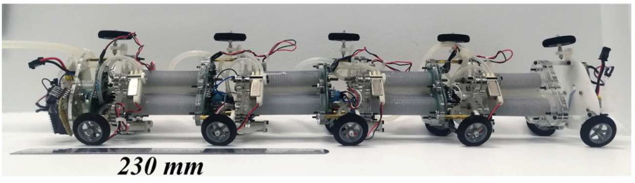

图1 三维柔性蛇形机器人。

# **三、机械机构及其原理**

**3.1 机械软体蛇模块的设计和制造**

为了使蛇的结构通用化，用一系列模块构建了SRS。当一个弯曲部分出现故障需要更换整个车身时，以前建造的模型就会遭受损失。对于这种SRS，有故障的模块可以很容易地替换，增加了系统的可靠性。此外，SRS的模块化允许随意缩放分段数和自由度。可以轻松测试SRS在不同模块条件下的行为。

每个模块包括由3个rPAM致动器构成的柔性弯曲段、用于控制该段中气流的3个阀门以及驱动这些阀门的从属控制器电路。每个模块上的阀门状态由主控制器控制，主控制器通过I2C通信连接到每个从控制器。rPAM致动器由缠绕在螺旋螺纹中的硅橡胶管组成。当加压时，螺纹的小角度（接近垂直于管）防止管径向变形为球形，而是使其延伸。

三个rPAM致动器用硅树脂融合在一起，形成一个柔软的弯曲部分。当该段中的一个致动器受压时，未致动的材料使其向相反的方向弯曲。

每个小室的两端都用一对丙烯酸板密封，用螺栓固定在硅树脂的周围，故硅树脂的圈可以看作是一个垫圈。在每个腔室的一侧使用一个排气螺钉（一个钻有孔的螺钉），其为气动压力提供入口。管道将每个室连接到相应的阀门。这些阀门都由安装在模块一端的定制从属控制器板发出指令（替换其中一个丙烯酸板）。制造步骤如图2所示。

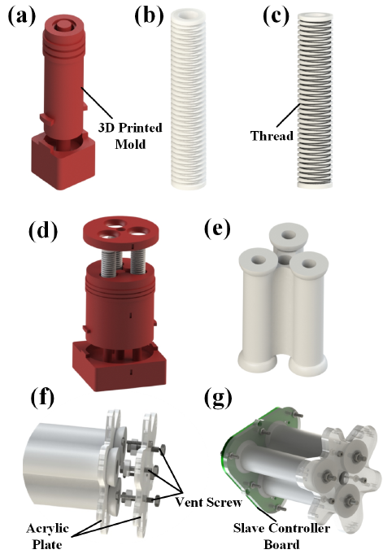

图2 三维柔性机器人弯曲模块的制作工艺

（a）单一rPAM的模式。

（b）不带螺纹的单个执行器

（c）螺纹单致动器

（d）外部主体的模具，用于组合三个螺纹单个致动器

（e）脱模的软三维弯曲段

（f）用丙烯酸板和排气螺钉密封的软段

（g）组装好的软机器人弯曲模块

**3.2 单个模块的验证**

我们使用几种不同的硅橡胶制作了模块：Smooth-on Ecoflex 0030、Ecoflex 0050和DragonSkin 10，每种都有不同的材料属性。这可以使我们更好的检查模块以及确定SRS作为一个整体应该由哪种材料构成。对模块施加恒定的压力，并使用OptiTrack运动捕捉系统记录最终的运动，如图3所示。由于三种硅橡胶的材料特性存在显著差异，因此对不同的材料施加不同的压力。我们使用8 psi （55.16 kPa）作为Ecoflex 0030的最大压力，使用14 psi （96.53 kPa）作为Ecoflex 0050的最大压力，这样大小的压力可以充分显示其弯曲性能而不会使材料破裂。我们对DragonSkin 10使用了25 Psi （172.37 kPa），这是系统可以有效输出的最大值。故对于每个模块，根据最大压力测试了4种不同的压力，以检测压力的影响。这些结果可以在图4中看到。从这些实验中，尤其是当压力高时，我们可以确认模块构造良好，在所有三个驱动方向上表现出相似的行为。

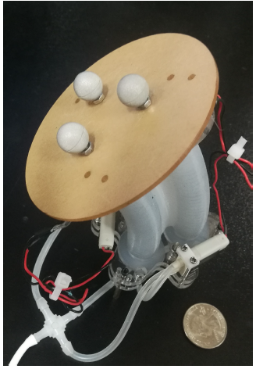

图3 来自单模块实验的代表性图像

固定的三个运动跟踪标记用于记录弯曲角度。腔体的直径为8mm，而整个弯曲段的直径为15.5mm

从图4（c）中，我们可以看到，DragonSkin 10的最大弯曲角度比其他两个小得多。虽然它更坚固、更耐用，但在可用压力下缺乏弯曲性，因此不适合该版本的SRS。Ecoflex 0030和Ecoflex 0050具有相似的最大弯曲角度。但Ecoflex 0050可以承受更大的力，比更软的同类产品更可靠。因此，由Ecoflex 0050制成的模块将能够更好、更可靠地运行，同时携带SRS的所有硬件组件。因此，我们选择Ecoflex 0050作为我们的3-D柔性蛇形机器人的材料。

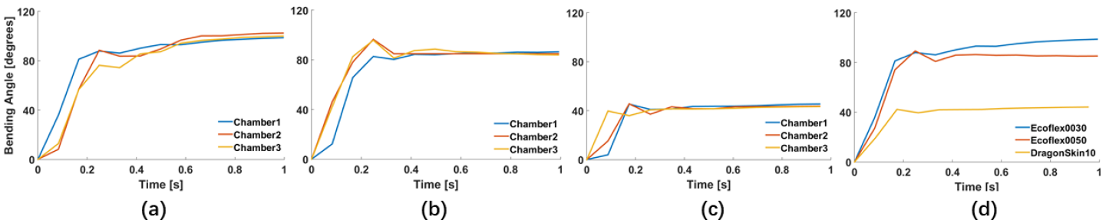

图4 不同材料模块的阶跃响应测试结果

每个测试都在最大可能压力下进行，比较单个模块（a-c）的三个腔室

（a）25磅/平方英寸(172.37千帕)的DragonSkin 10

（b）14磅/平方英寸(96.53千帕)的Ecoflex 0050

（c）8磅/平方英寸(55.16千帕)的Ecoflex 0030

（d）不同材料的每个模块的最大弯曲角度（从a到c）

**3.3 全系统组成**

整个系统由4个串联安装的柔性弯曲模块组成。使用螺钉和垫片将模块连接在一起。软模块之间的间隙为电线、管子和被动轮提供了足够大小的空间。波动蛇运动要求蛇在法线方向（垂直于蛇的身体方向）具有比切线方向高得多的摩擦力。每个模块上的被动轮使用丙烯酸板制成的轮架连接，使用三个被动轮的目的是让我们的三维SRS能够在每个方向横向波动。

在SRS的头部安装了主控制板。主控制器是一个Arduino pro mini，上面有一个atmeg328芯片。它通过I2C与安装在一个模块上的四个从属控制器通信。为了给主控制板、从板和阀门供电，分别在头部和尾部安装了一个8 V的电池。最后，为了保持头部和尾部相似的重量，在尾部增加了150 g的物体平衡。这有助于保持蛇的对称，并保持尾巴紧贴地面。

# **四、控制系统的设计**

在没有反馈的情况下，SRS执行低级开环控制。主控制器确定给定步态的频率、偏移和其他参数，从控制器通过驱动阀门来执行该控制。这个蛇形机器人的目的是研究生物蛇使用的两种不同步态：侧向波动（蛇形）和侧向弯曲。

**4.1 蛇形运动**

蛇形运动代表了经典的蛇形运动。这条蛇产生了一个向下的水平行波它的身体，并利用其下侧的各向异性摩擦来推动自己前进。对于蛇形运动，我们只驱动每个模块下面的两个腔室，使它们向左和向右弯曲。使用的水平行波方程如下：



对于每个模块的期望轨迹，其中是运动的频率，是每个模块之间的相位差，是在给定气压下段的弯曲幅度，是可用于转向的偏移，是第I个段的状态。当时，该段在一个方向上被驱动，而如果，该段在另一个方向上被驱动。对于本调研所研究的所有步态，把固定在0，而直接由气压水平控制。

**4.2 侧绕运动**

侧绕运动是一种蛇的运动，它将身体抬离地面。它将自身的升降与波动结合起来，这样当它身体的一部分向某一方向运动时，它就与地面接触，而当它身体的一部分向相反方向运动时，它就一直在空中。身体与地面接触的部分共同将蛇推向一个恒定的方向。这种步态使蛇避免了蛇形运动带来的摩擦损失，使其效率很高。

为了在SRS上实现这种步态，我们将蛇形步态的水平行波与相同频率的垂直波相结合。

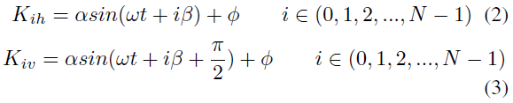

第I段的状态分别由每个方向上的和表示。这两种波具有相同的频率、弯曲幅度和模块间的相位差，二者的区别在于它们在正交的不同平面上工作。

每个致动器内接一个圆，每个段的相位与其前后的相位有所偏移。为了便于实施，仅使用每个致动器的低频二进制状态，将每个致动器的圆周运动近似为六边形运动。与蛇形运动一样，可以调整偏移量和频率来调整步态表现。

# **五、实验部分**

我们进行了实验，测试了蛇形机器人在3个不同表面上以不同参数跟随两种步态的行为。在每一段的末端安装了标记，并在蛇移动时从上面记录视频。在图5中可以看到蛇形运动的示例帧，在图6中可以看到侧绕运动的示例帧。从视频中，计算了每个标记的位置，并对它们进行平均以计算中心线蛇的位置。我们使用蛇中心的平均速度来衡量步态的性能。我们在台式电脑上测试了每种步态类型的一系列控制参数，使我们能够确定每种类型的最大性能。

此外，比较不同表面上每种运动类型的一组步态参数的性能。除了平坦的木质表面，我们还在地毯（Home Depot Viking 7 mm高）和人造草地（Ecomatrix 3 cm高）上测试了这条蛇，以评估我们的软机器蛇在室内和室外场景中的性能。

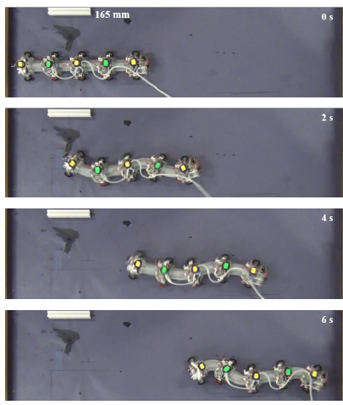

图5 蛇形运动实验的示例帧，注意用来追踪蛇的绿色和黄色追踪器

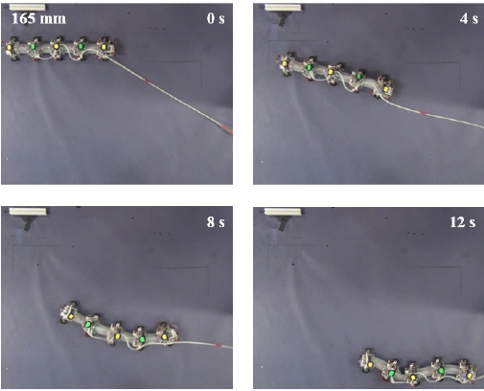

图6 侧绕运动实验的示例帧，注意用来追踪蛇的绿色和黄色追踪器

**5.1 弯曲蛇形运动**

当使用蛇形运动测试蛇的行为时，使用以下控制参数:频率和2 Hz，相位差。这些实验的结果可以在图7中看到。从这些结果中，我们可以看到蛇的最大平均速度为131.6 mm/s，并且是在和时实现的，其代表了每秒0.25个身长的最大速度。

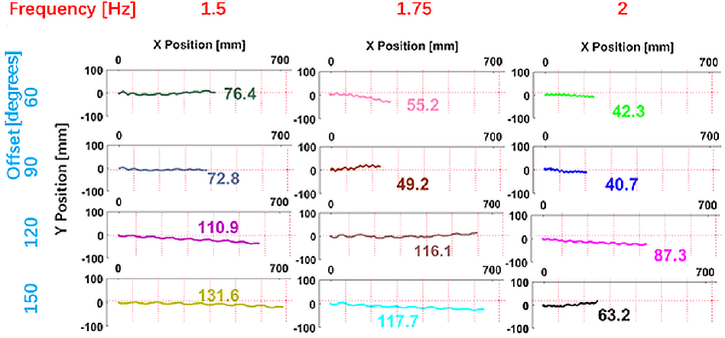

图7 在不同控制参数下，在木制工作台上进行了蛇形运动实验。

图中显示的是每种控制参数组合的轨迹以及相关的平均速度，单位为mm/s

在蛇形运动实验中，可见当SRS节段侧向弯曲时，下部致动器的致动导致SRS节段略微上升。这使得蛇与地面的接触更轻。与早期的二维原型相比，可能导致更慢的蛇形运动，因为被动轮的摩擦各向异性起的作用更小。

利用这些参数，测试了蛇在地毯和人造草地上的波动性能。这些实验的结果可以在图8中看到。

虽然蛇在地毯上移动的平均速度为25.3mm/s，但在实验过程中蛇移动的很少。这是因为它的重心迅速向任意方向移动，无法提供足够的力量向前推进。相比之下，蛇形运动在人造草地上的平均速度为33.4mm/s。虽然这比在平面上慢，但仍然是一个可用的速度，证明了蛇在其他表面上移动的能力。

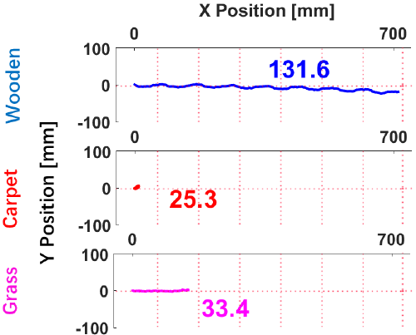

图8 在和偏移的不同表面上的蛇形运动实验的结果

显示了每个表面的轨迹以及相应的平均速度，单位为mm/s

**5.2 侧绕运动**

再继续使用频率和2 Hz、相位差的侧绕运动测试了蛇的行为。这些实验的结果可以在图9中看到。从这些结果中可以看出，侧向弯曲步态速度最快，相位差为120°，频率为1.5 Hz。在65.2mm/s的速度下，这仅仅是每秒0.12个身长，大约是蛇形运动速度的一半。这个最大速度出现在与蛇形运动的动力学参数相似的地方，表明参数空间中的这个区域与3-D SRS的动力学特性相互作用良好。

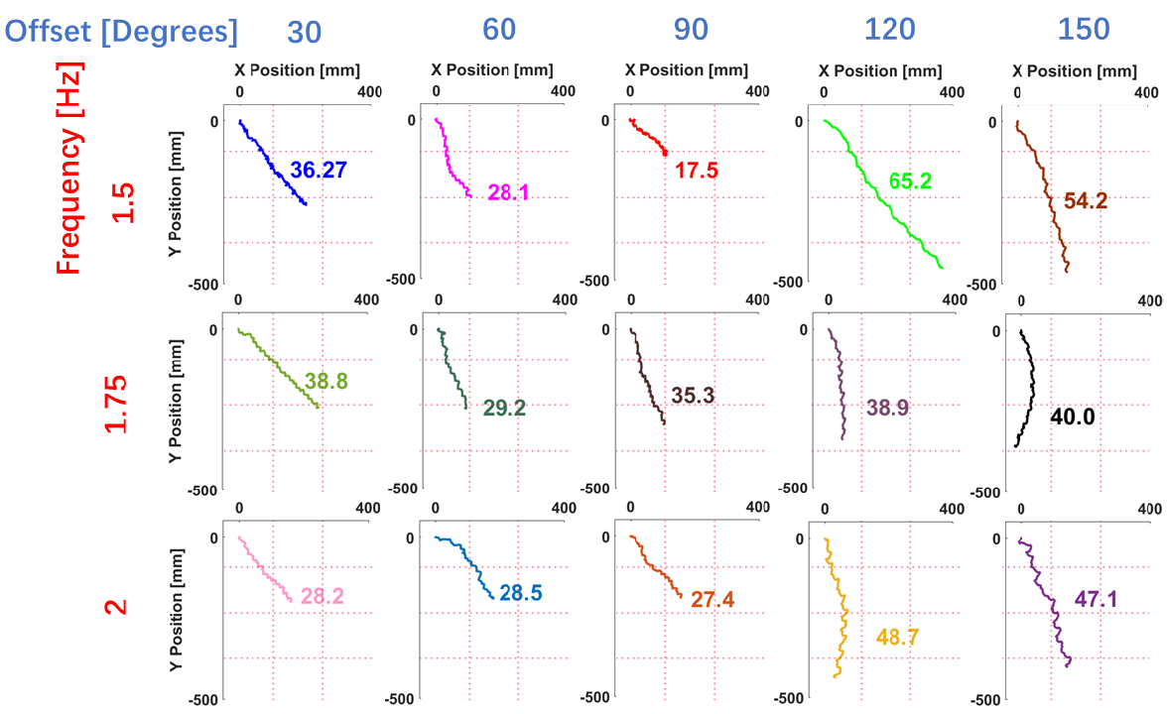

图9 不同控制参数下光滑表面上侧向运动实验的结果

图中显示的是每种控制参数组合的轨迹，以及相关的平均速度，单位为mm/s

在另外两个表面上测试了这种步态的性能，结果如图10所示。由此可以看出，虽然草地上的侧绕性能与起伏相当，但地毯上的侧绕明显快于起伏。这表明，在不同的地形类型上，侧绕是一种更可靠的移动方法，即使它的最大速度较低。

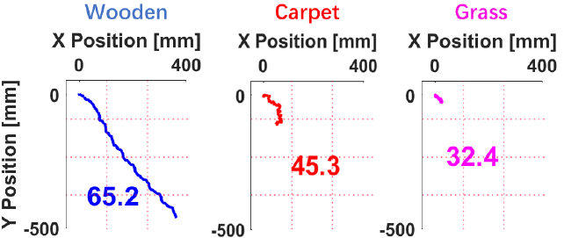

图10 在和偏移的不同表面上进行的侧绕运动实验的结果

显示了每个表面的轨迹以及相应的平均速度，单位为mm/s

**参考文献**

[1] C. Wright, A. Johnson, A. Peck, Z. McCord, A. Naaktgeboren,P. Gianfortoni, M. Gonzalez-Rivero, R. Hatton, and H. Choset,“Design of a modular snake robot,” in Intelligent Robots and Systems,2007. IROS 2007. IEEE/RSJ International Conference on, pp. 2609–2614, IEEE, 2007.

[2] A. Crespi and A. J. Ijspeert,“Amphibot ii: An amphibious snake robot that crawls and swims using a central pattern generator,”in Proceedings of the 9th international conference on climbing and walking robots (CLAWAR 2006), no. BIOROB-CONF-2006-001,pp. 19–27, 2006.

[3] S. Hirose and M. Mori,“Biologically inspired snake-like robots,” in Robotics and Biomimetics, 2004. ROBIO 2004. IEEE International Conference on, pp. 1–7, IEEE, 2004.

[4] F. Matsuno and K. Suenaga,“Control of redundant 3d snake robot based on kinematic model,” in Robotics and Automation, 2003. Proceedings. ICRA’03. IEEE International Conference on, vol. 2, pp. 2061–2066, IEEE, 2003.

[5] K. L. Paap, T. Christaller, and F. Kirchner,“A robot snake to inspect broken buildings,” in Intelligent Robots and Systems, 2000.(IROS 2000). Proceedings. 2000 IEEE/RSJ International Conference on, vol. 3, pp. 2079–2082, IEEE, 2000.

[6] Z. Bing, L. Cheng, G. Chen, F. Röhrbein, K. Huang, and A. Knoll, “Towards autonomous locomotion: Cpg-based control of smooth 3d slithering gait transition of a snake-like robot,” Bioinspiration & Biomimetics, vol. 12, no. 3, p. 035001, 2017.

[7] R. F. Shepherd, F. Ilievski, W. Choi, S. A. Morin, A. A. Stokes, A. D. Mazzeo, X. Chen, M. Wang, and G. M. Whitesides,“Multigait soft robot,” Proceedings of the national academy of sciences, vol. 108, no. 51, pp. 20400–20403, 2011.

[8] C. Laschi and M. Cianchetti, “Soft robotics: new perspectives for robot bodyware and control,” Frontiers in bioengineering and biotechnology, vol. 2, p. 3, 2014.

[9] S. Kim, C. Laschi, and B. Trimmer,“Soft robotics: a bioinspired evolution in robotics,” Trends in biotechnology, vol. 31, no. 5, pp. 287–294, 2013.

**难度调整**

* 降低难度（可选）：（1）可尝试减少机械蛇的模块，简化蛇的机械机构，降低机械设计难度

1. 增加机械蛇的重量并且加大动力驱动，使其在运动的时候更好控制，更稳定

* 增加难度（可选）：（1）改变所选取的软体蛇模块的材料，并且改进机械部分的结构，使蛇完成可以上下台阶等功能

1. 增加遥控或者视觉控制，使该机械蛇可以穿梭在狭小的空间内，应用于抢险等场景
2. 改进机械蛇的算法部分，使机械蛇具有一定的智能性